**Rapport d’Optimisation**

**INDEX.HTML :**

**DOCTYPE :**

**ORIGINAL**

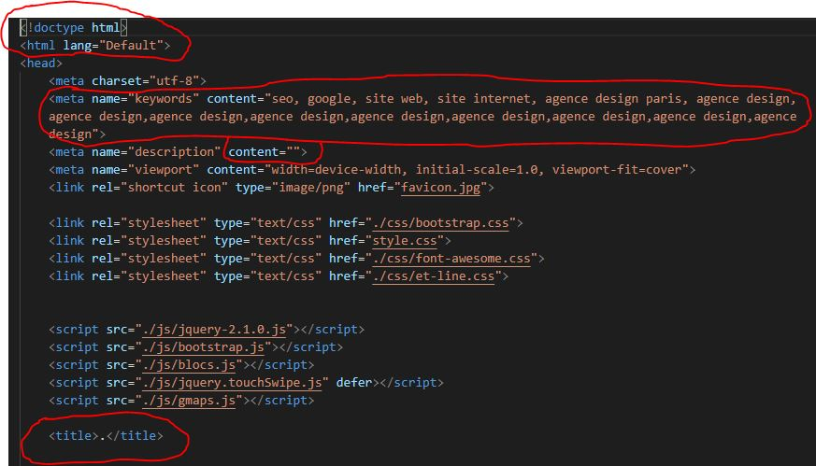

**FINAL**

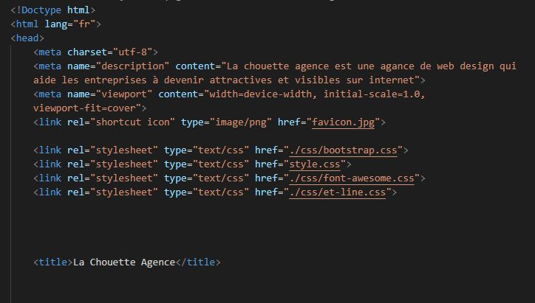

* Ajout de la langue utilisée sur le site web qui est « fr »
* Suppression de la balise meta « keywords » qui ne sert à rien dans la balise HEAD.
* Ajout d’une description dans « content ».
* Les balises script qui ont été déplacé tout à la fin du code avant la fermeture de la balise « body ».
* Ajout du titre du site qui n’est autre que « La Chouette Agence ».

**HEADER :**

**ORIGINAL**

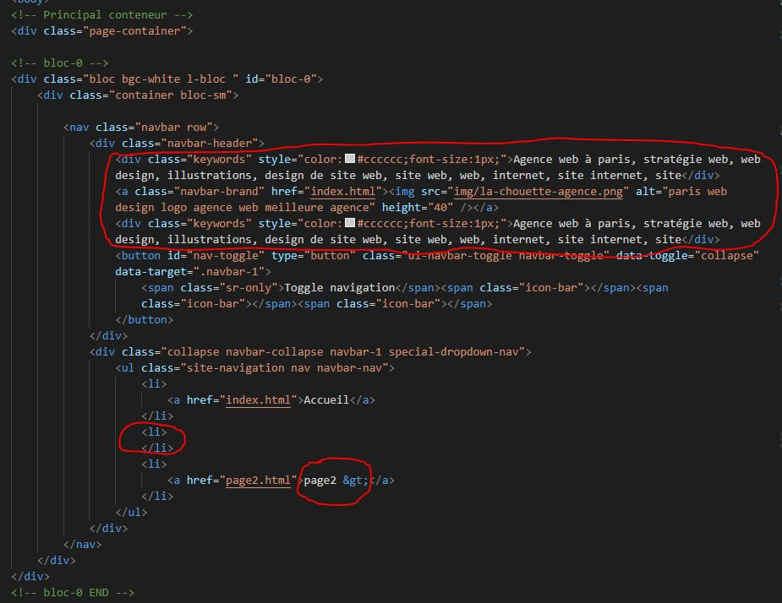

* Suppression de toute la div « Keywords » qui n’a aucune utilité et qui rajoute du code pour rien. « Keywords » qui n’est plus pris en compte par les navigateurs.
* Suppression des balises <li></li> qui ne contiennent aucuns liens donc inutile.
* Suppression de du suffixe HTML et remplacement du lien « Page2 » par « Contact »

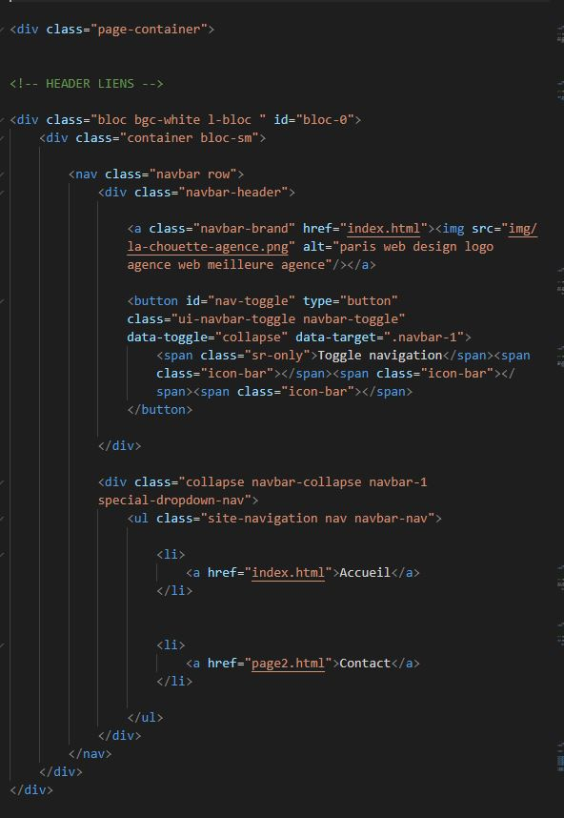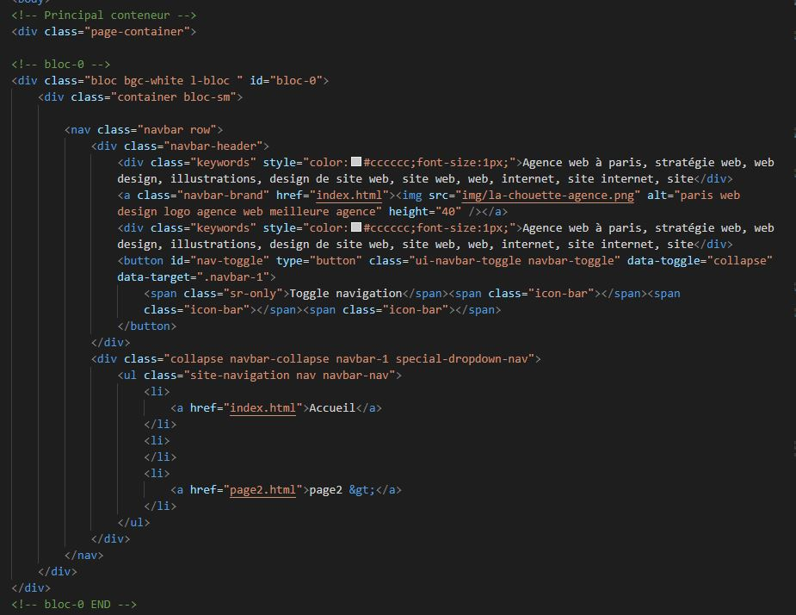**FINAL**

**CORPS DE LA PAGE :**

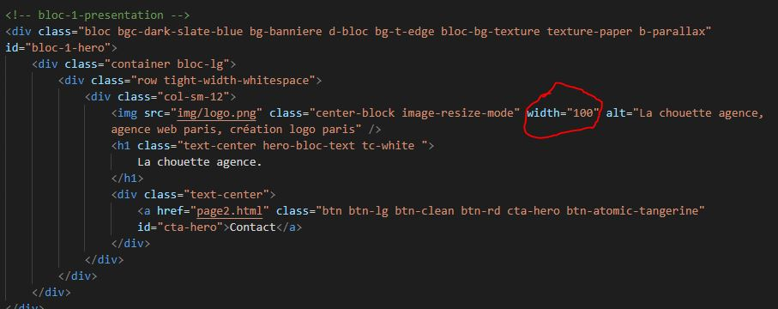

* Suppression de la « width » qui doit être directement placée dans le CSS au lieu du HTML.

**ORIGINAL**

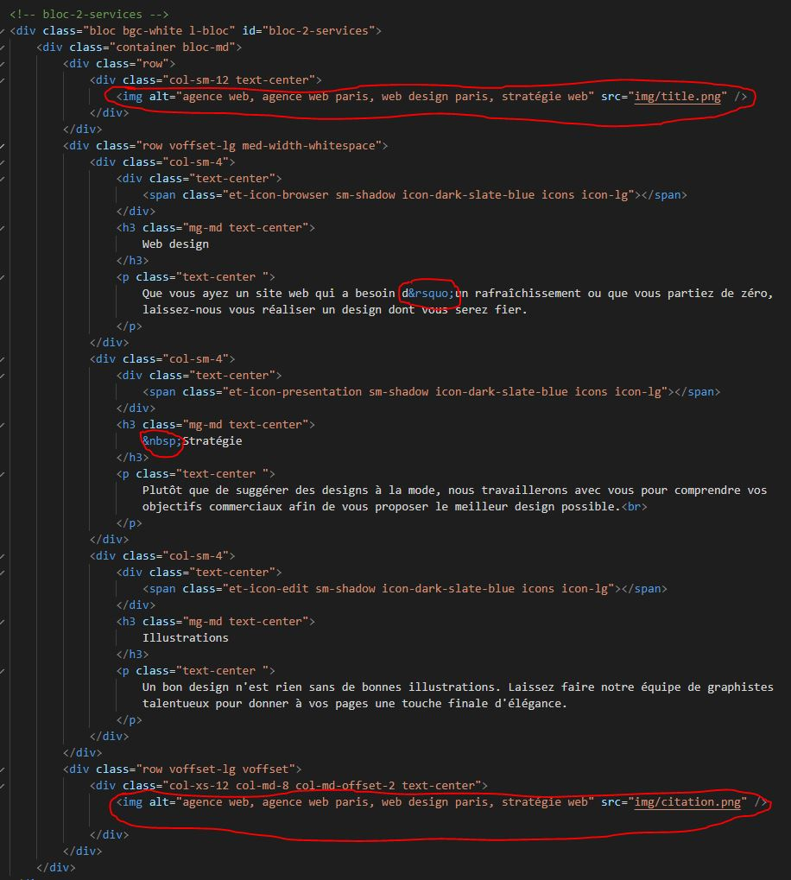

**FINAL**

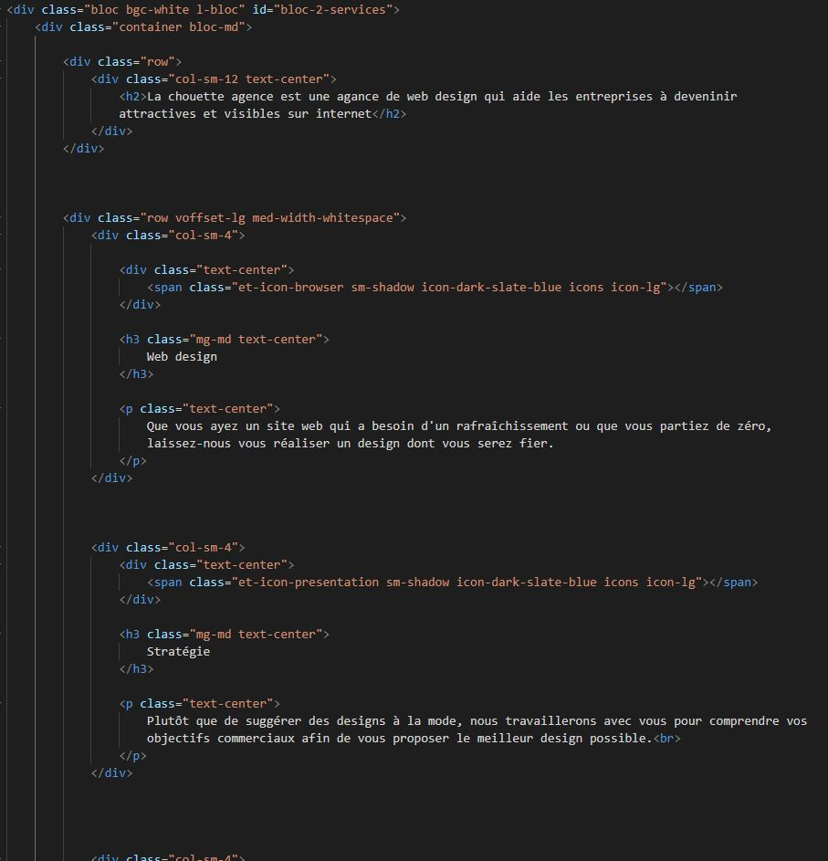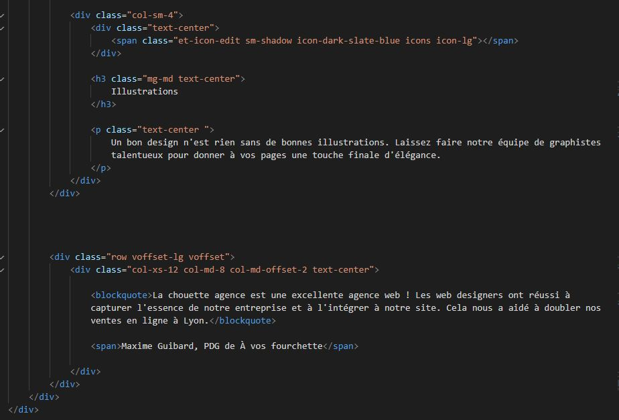

* Suppression des images qui prennent trop de poings et qui ont été remplacées par un « H2 » et un « Blockquote » pour faire la citation.
* Suppression des entités spécifiques HTML.

**ORIGINAL**

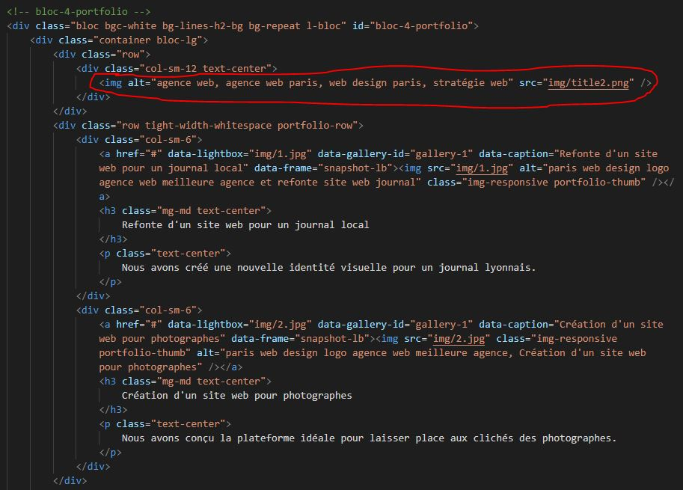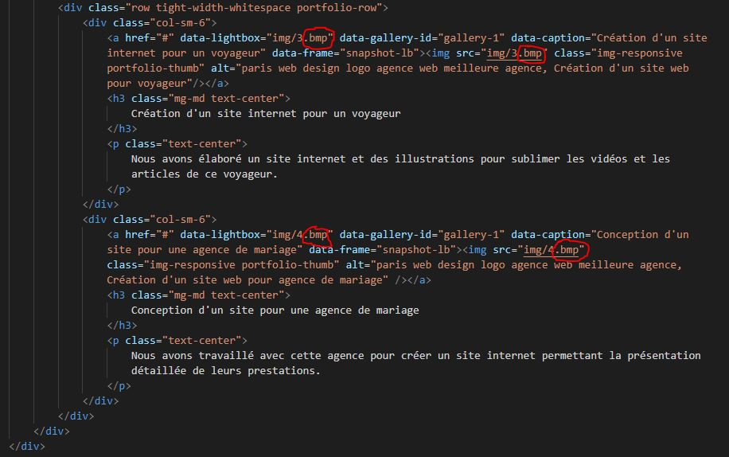

**FINAL**

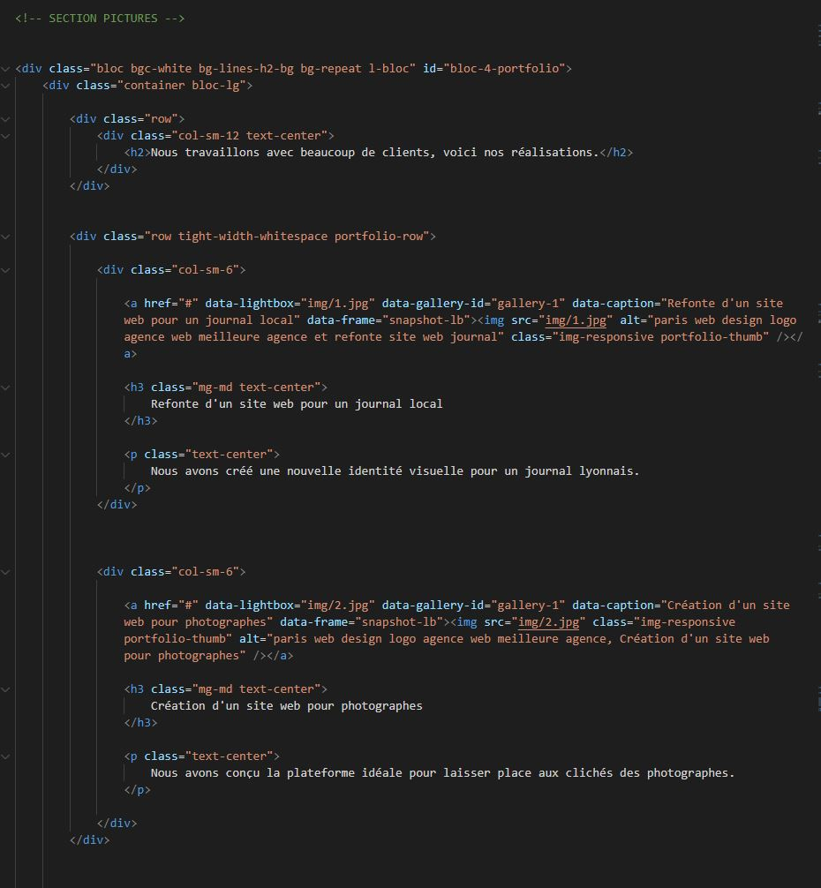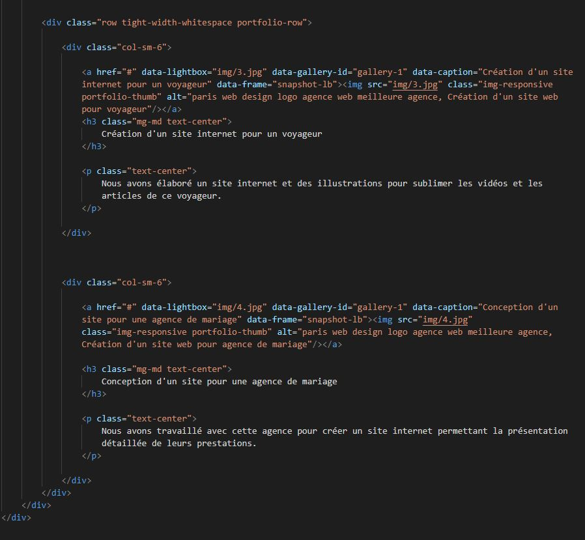

* Suppression de l’image pour mettre un « H2 » à la place.
* Compression des quatre images en .JPG pour réduire le poing des images et ainsi être reconnues sur tous les appareils.

**FOOTER :**

**ORIGINAL**

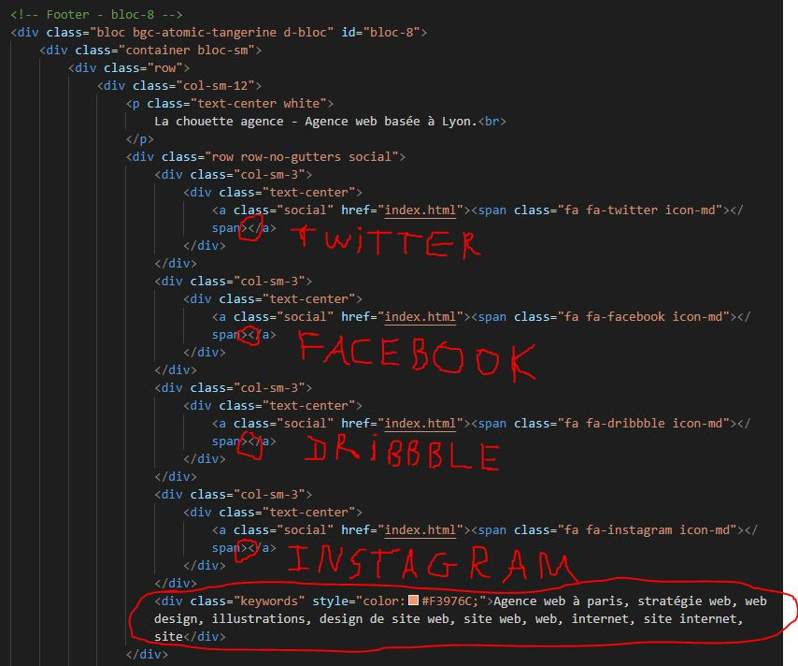

**FINAL**

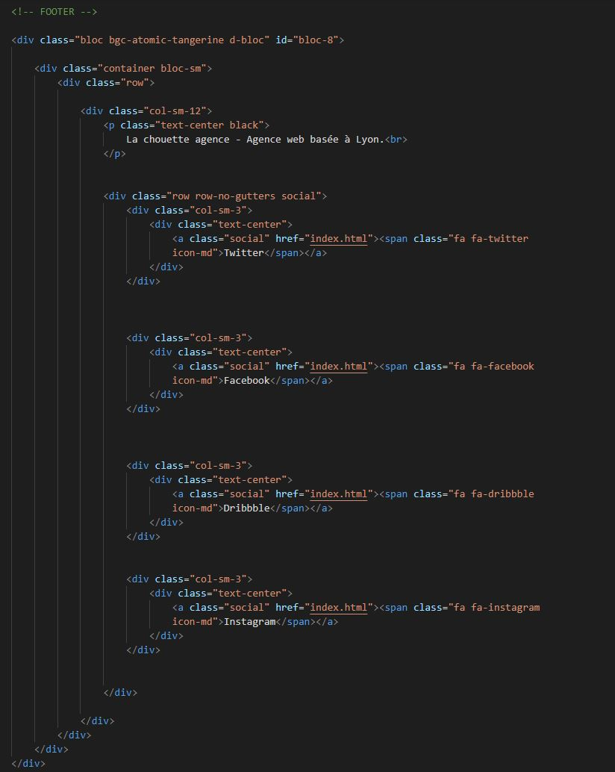

* Ajout des noms des réseaux sociaux « Twitter, Facebook etc… » entre les balises « span » et « a ».
* Suppression de toute la « div Keywords ».

**ORIGINAL**

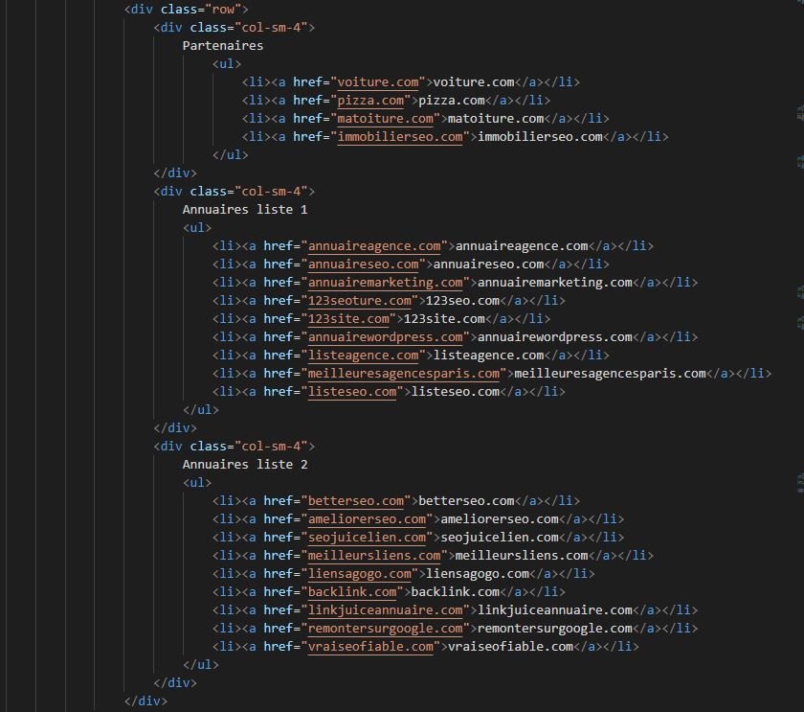

* Suppression de tous les liens « Partenaires, Annuaire liste 1, Annuaire liste 2 ». Des listes qui n’ont aucune utilité pour le visiteur.

**AVANT APRES**

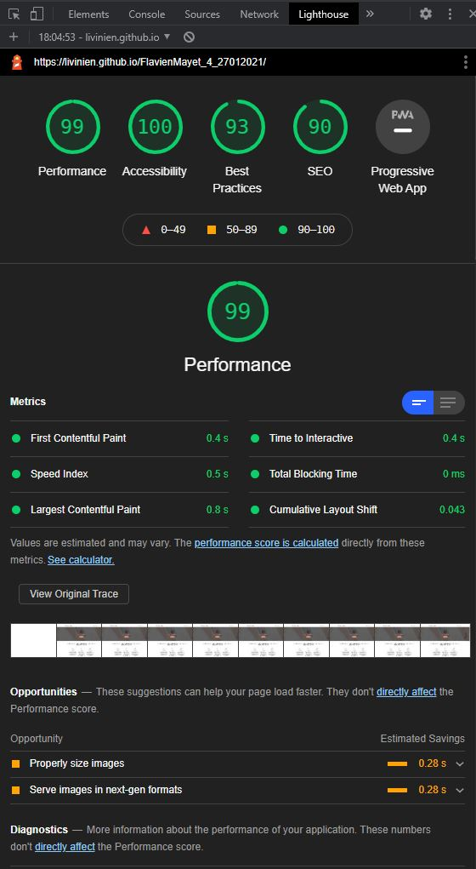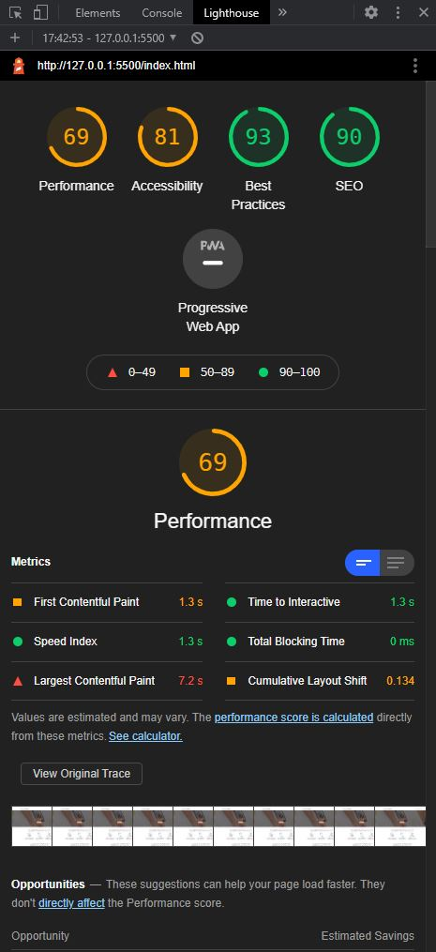

**PAGE2.html**

**DOCTYPE:**

**ORIGINAL**

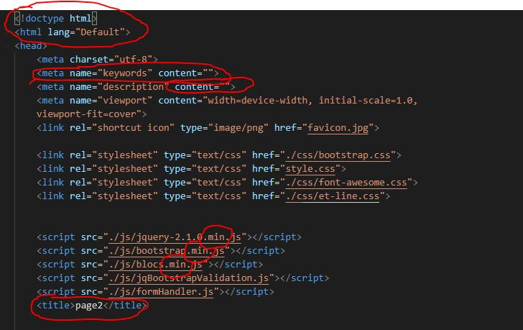

**FINAL**

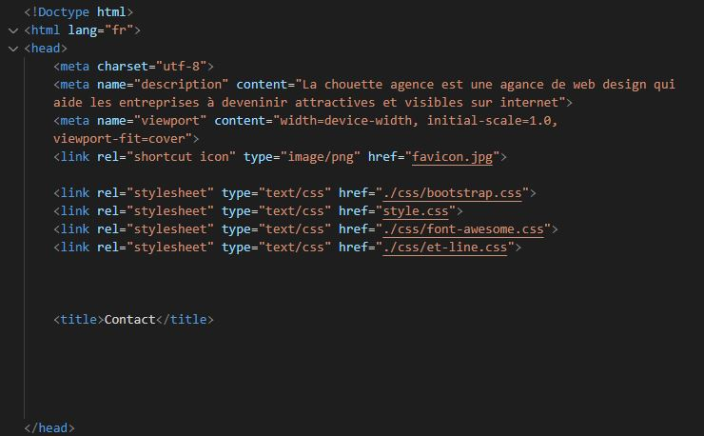

* Changer « lang » pour « fr » au lieu de « Default ».
* Enlever la « meta name=keywords » qui nous sert à rien comme on l’a vue précédemment.
* Ajout d’une description dans « content ».
* Suppression de « .min » afin que les fichiers « script » retrouve leur chemin dans le dossier et puissent corriger la page Contact correctement. Mettre les fichiers « script » à la fin du code HTML, juste avant « body »
* Changer le nom du titre.

**HEADER :**

**ORIGINAL**

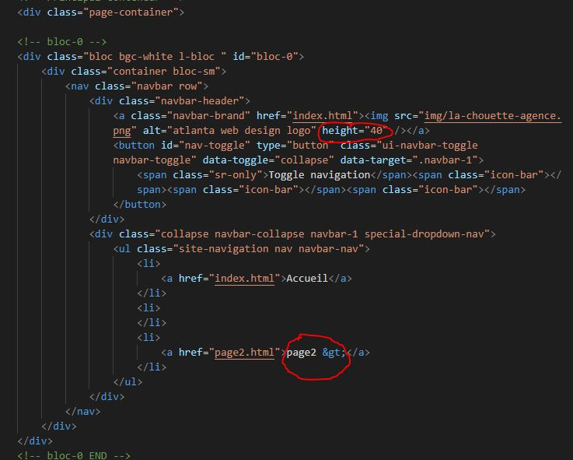

**FINAL**

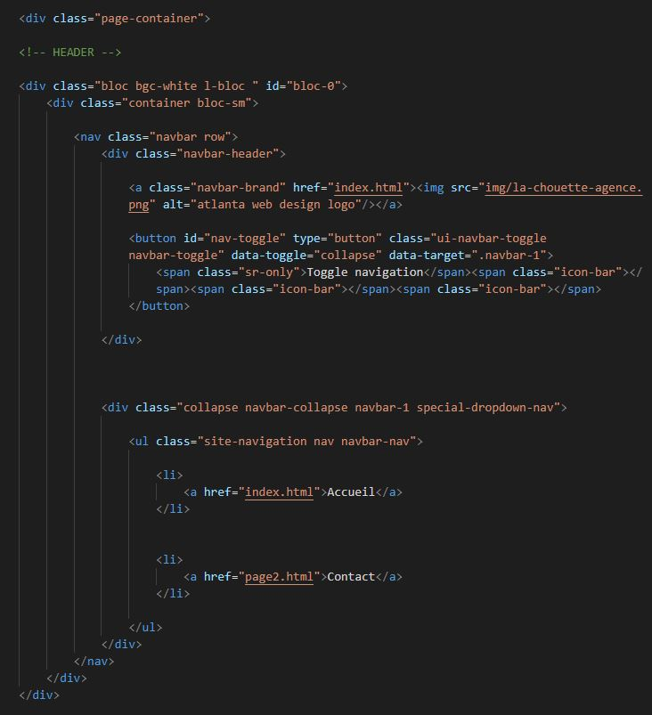

* Mettre la « height » dans le CSS.
* Suppression de l’entité et changer le nom de « page2 » par « Contact ».

**CORPS DE LA PAGE :**

**ORIGINAL**

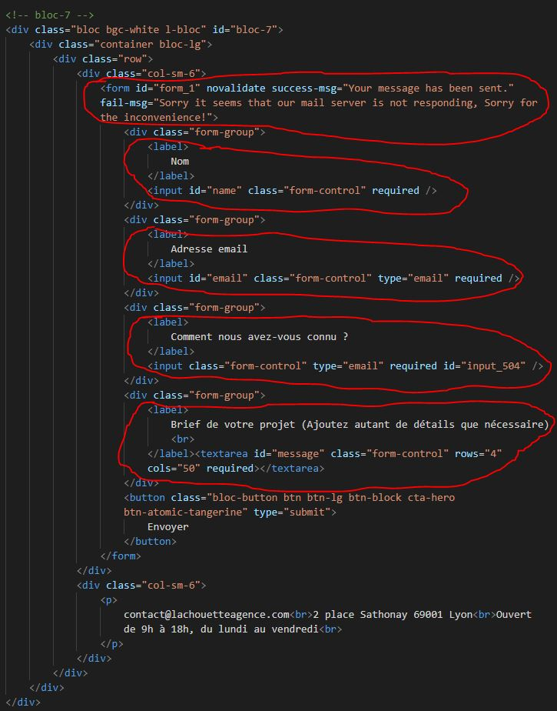

* Suppression de la balise « form » qui ne sert à rien et qui rajoute du code.
* La balise « label » ne contient pas de classe et n’englobe pas « l’input ». Ce qui indique des erreurs en lançant « WAVE Evaluation Tool ».

**FINAL**

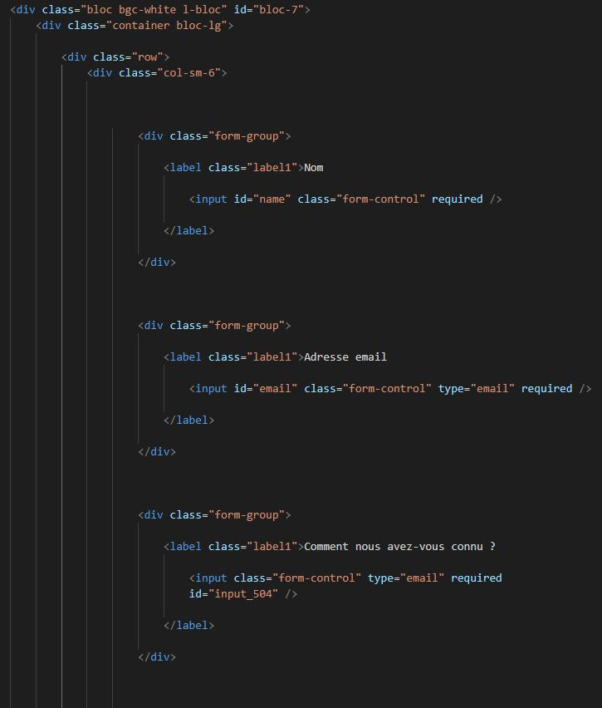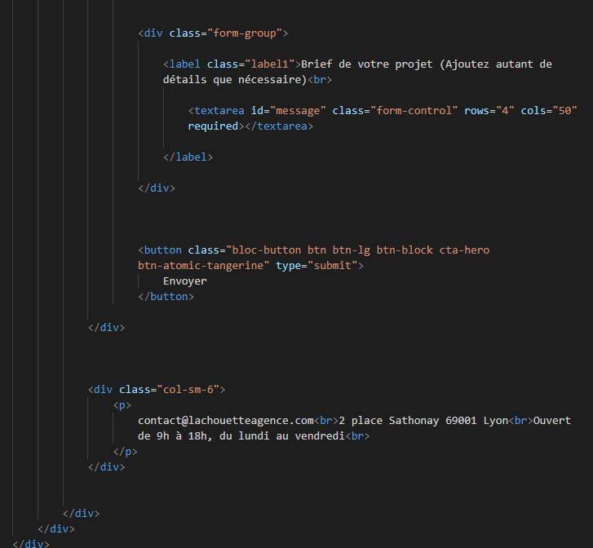

**FOOTER :**

**ORIGINAL**

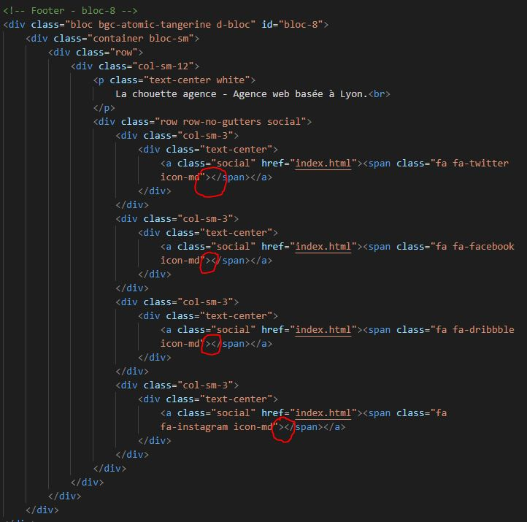

* Ajout des noms des réseaux sociaux (Twitter, Facebook etc…). Sinon cela signal des erreurs avec « Wave Evaluation Tool ».

**FINAL**

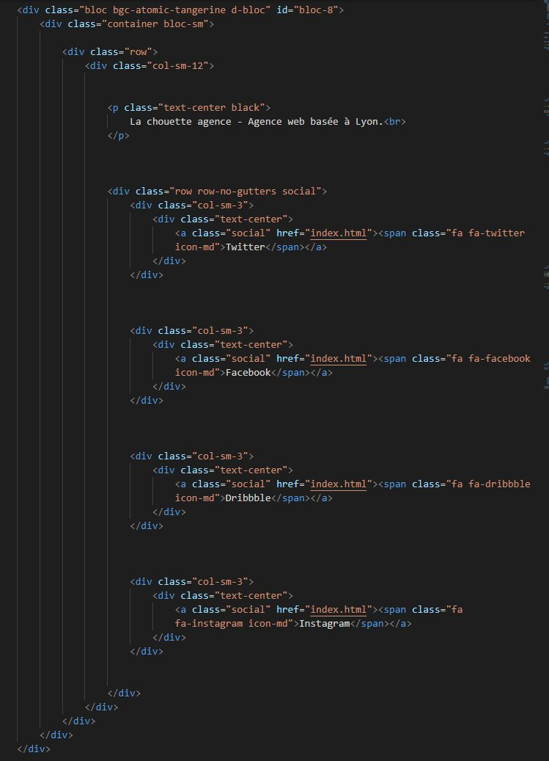

**AVANT APRES**

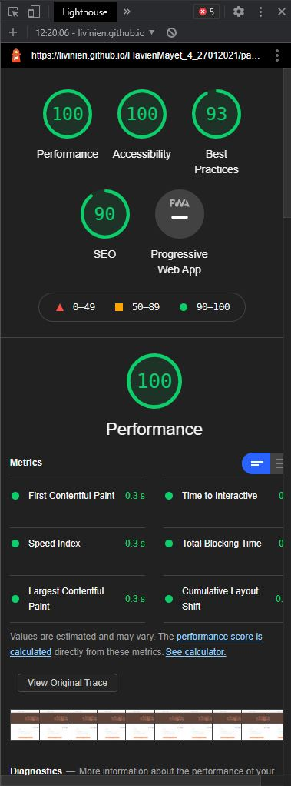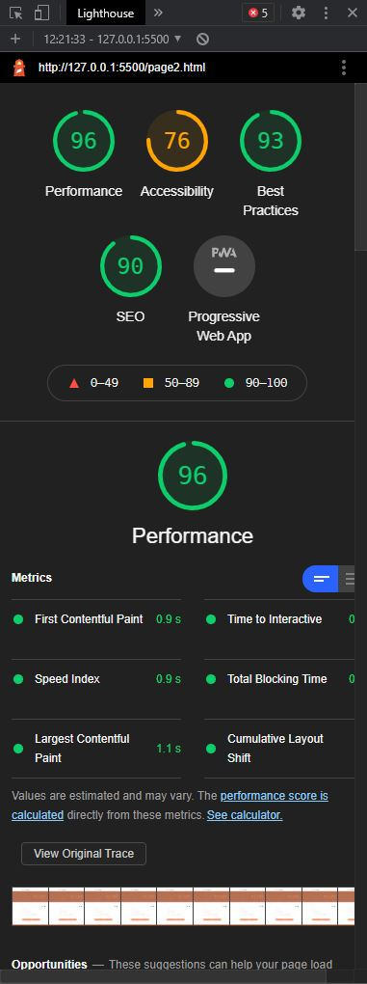

**WAVE EVALUATION TOOL**

**PAGE 1 PAGE 2**

